WF-6450火焰光度计
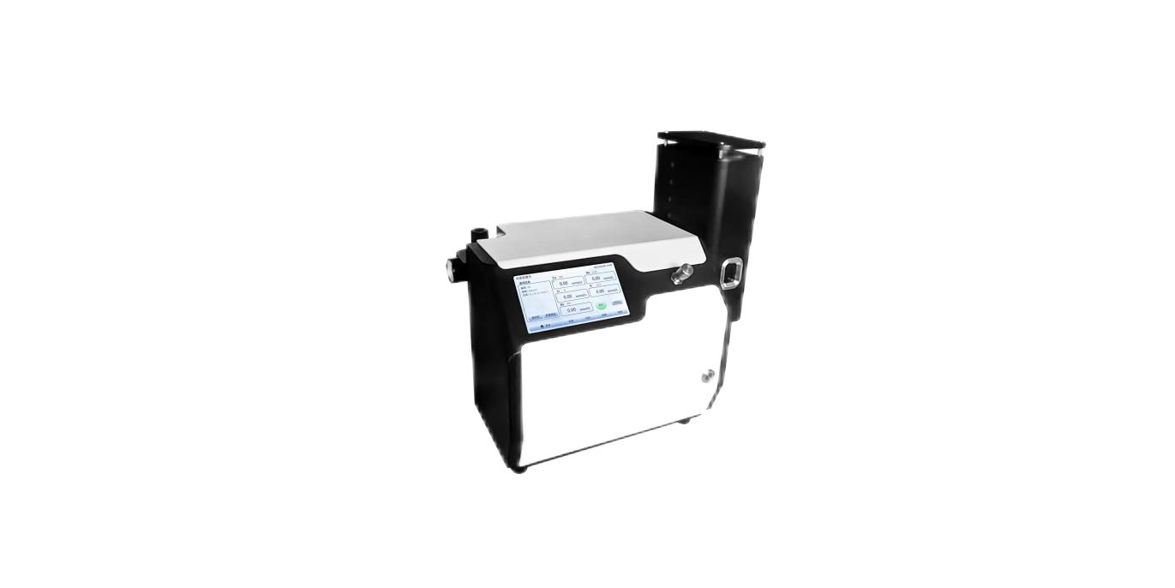
彩色电容触控屏操作，体积小、操作方便、稳定可靠，相关系数自动计算。
测量元素： 钾钠锂钙钡。
型号 | WF6450
钾K | 测量范围：钾K：0~10mmol/L;稳定性：15S内示值的最大偏差≤2%，每分钟测1次，共测6次，示值的最大偏差≤8%；重复性：相对标准偏差≤2%；检测限≤0.004；线性误差≤0.005；
钠Na | 测量范围：钠Na：0.0~200mmol/L;稳定性：15S内示值的最大偏差≤2%，每分钟测1次，共测6次，示值的最大偏差≤8%；重复性：相对标准偏差≤2%;检测限：钠Na≤0.008；线性误差≤0.03；
锂Li | 测量范围：锂Li：0~15mmol/L;稳定性：15S内示值的最大偏差≤2%，每分钟测1次，共测6次，示值的最大偏差≤8%；重复性：相对标准偏差≤2%;检测限≤0.015；线性误差≤0.02；
钙Ca | 测量范围：钙Ca：0~25mmol/L;稳定性：15S内示值的最大偏差≤3%，每分钟测1次，共测6次，示值的最大偏差≤10%；重复性：相对标准偏差≤2%;检测限≤0.055；线性误差≤0.07；
钡Ba | 测量范围：钡Ba：0~22mmol/L;稳定性：15S内示值的最大偏差≤3%，每分钟测1次，共测6次，示值的最大偏差≤10%；重复性：相对标准偏差≤3%;检测限≤0.045；线性误差≤0.07；

